Nowości zakupione w październiku 2018 roku w Gminnej Bibliotece Publicznej w Górze Kalwarii
Książki dla dzieci i młodzieży
lp. | okładka | Nr inwentarzowy | Autor | Rok wydania
 |  |  | Tytuł | Wydawca
1 |  | 57358 | Howard, A. G. | 2018.
 |  |  | Alyssa i czary / | Uroboros - Grupa Wydawnicza Foksal,
2 | 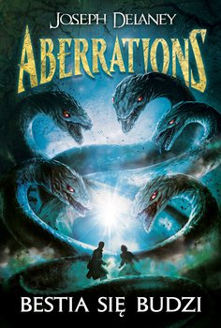 | 57359 | Delaney, Joseph | 2018.
 |  |  | Bestia się budzi / | Wydawnictwo Jaguar,
3 | 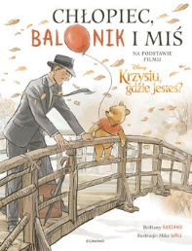 | 57365 | Rubiano, Brittany | 2018.
 |  |  | Chłopiec, balonik i Miś / | Egmont Polska,
4 | 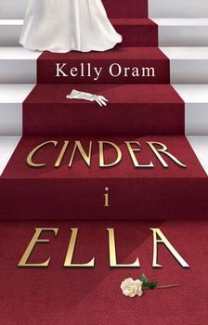 | 57366 | Oram, Kelly | cop. 2018.
 |  |  | Cinder i Ella : | Wydawnictwo Dolnośląskie - Publicat,
5 | 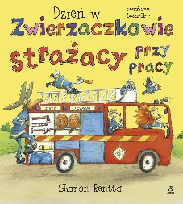 | 57373 | Rentta, Sharon | 2018.
 |  |  | Strażacy przy pracy / | Wydawnictwo Amber,
6 |  | 57375 | Glass, Lisa  Fala / | copyright 2018.
 |  |  |  | Wydawnictwo Zielona Sowa,
7 | 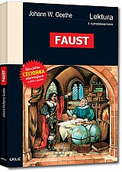 | 57376 | Goethe, Johann Wolfgang von  Faust. | copyright 2016.
 |  |  |  | Wydawnictwo Greg,
8 |  | 57377 | Goethe, Johann Wolfgang von | copyright 2016.
 |  |  | Faust. | Wydawnictwo Greg,
9 |  | 57378 | Goethe, Johann Wolfgang von | copyright 2016.
 |  |  | Faust. | Wydawnictwo Greg,
10 | 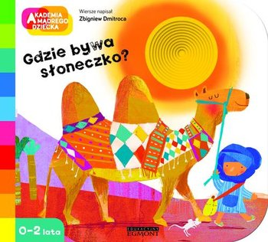 | 57380 | Dmitroca, Zbigniew | cop. 2016.
 |  |  | Gdzie bywa słoneczko? / | Egmont Polska,
11 |  | 57383 | McDonald, Megan | 2018.
 |  |  | Hania Humorek i herbatka u królowej / | Wydawnictwo Egmont Polska,
12 | 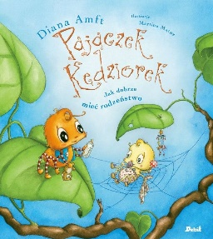 | 57386 | Amft, Diana | 2018.
 |  |  | Pajączek Kędziorek : | Wydawnictwo DEBIT,
13 | 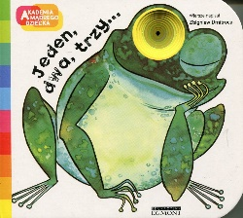 | 57387 | Dmitroca, Zbigniew | cop. 2016.
 |  |  | Jeden, dwa, trzy... / | Wydawnictwo Egmont Polska,
14 | 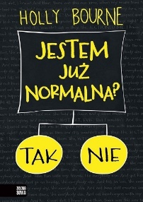 | 57388 | Bourne, Holly | copyright 2018.
 |  |  | Jestem już normalna? / | Wydawnictwo Zielona Sowa,
15 |  | 57389 | Wheeler, Jeff | 2018.
 |  |  | Królewski zdrajca / | Wydawnictwo Jaguar,
16 | 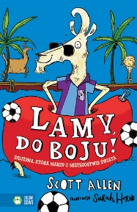 | 57391 | Scott, Allen | copyright 2018.
 |  |  | Lamy, do boju! : | Wydawnictwo Zielona Sowa,
17 | 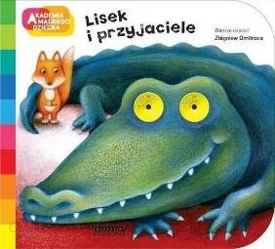 | 57393 | Dmitroca, Zbigniew | copyright 2017.
 |  |  | Lisek i przyjaciele / | Wydawnictwo Egmont Polska,
18 | 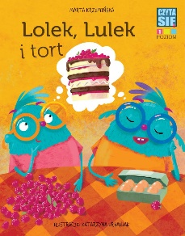 | 57394 | Krzemińska, Marta | [2018].
 |  |  | Lolek, Lulek i tort / | Wilga - Grupa Wydawnicza Foksal,
19 | 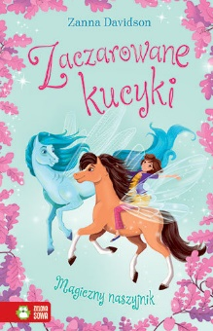 | 57395 | Davidson, Zanna | copyright 2018.
 |  |  | Magiczny naszyjnik / | Wydawnictwo Zielona Sowa,
20 | 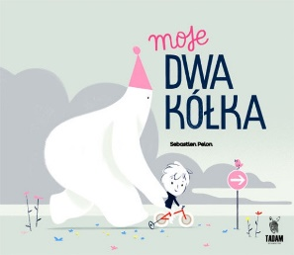 | 57401 | Pelon, Sébastien | copyright 2017.
 |  |  | Moje dwa kółka /. | Tadam,
21 | 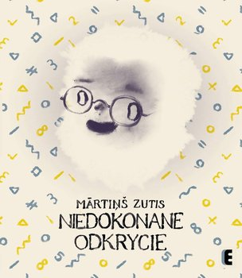 | 57404 | Zutis, Mārtiņš | 2018.
 |  |  | Niedokonane odkrycie / | Agencja Edytorska Ezop,
22 | 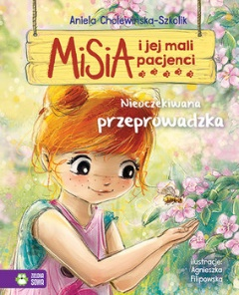 | 57405 | Cholewińska-Szkolik, Aniela | copyright 2018.
 |  |  | Nieoczekiwana przeprowadzka / | Wydawnictwo Zielona Sowa,
23 | 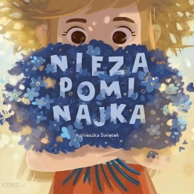 | 57406 | Świętek, Agnieszka | 2018.
 |  |  | Niezapominajka / | Widnokrąg,
24 | 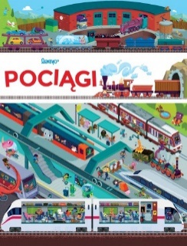 | 57412 | Lomp, Stephan | copyright © 2018.
 |  |  | Pociągi / | Wydawnictwo Babaryba,
25 |  | 57413 | Wiltshire, Alex | Egmont Polska
 |  |  | Minecraft : | Wydawnictwo Babaryba,
26 | 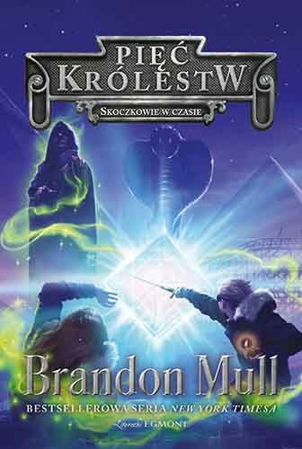 | 57421 | Mull, Brandon | 2018.  Egmont Polska,
 |  |  | Skoczkowie w czasie / | Wydawnictwo Babaryba,
27 |  | 57425 | Balcewicz, Justyna | 2018.  Wydawnictwo Skrzat,
 |  |  | Szkoła Dyrektora Dreamera / | Wydawnictwo Babaryba,
28 | 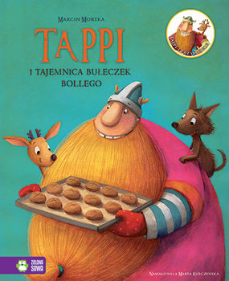 | 57427 | Mortka, Marcin | copyright 2018.  Wydawnictwo Zielona Sowa,
 |  |  | Tappi i tajemnica bułeczek Bollego /
29 | 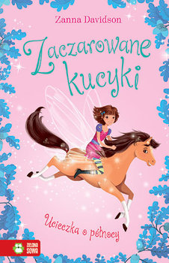 | 57432 | Davidson, Zanna | copyright 2018.
 |  |  | Ucieczka o północy / | Wydawnictwo Zielona Sowa,
30 | 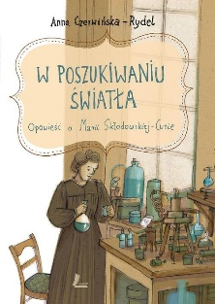 | 57435 | Czerwińska-Rydel, Anna | 2017.
 |  |  | W poszukiwaniu światła : | Wydawnictwo Literatura,
31 | 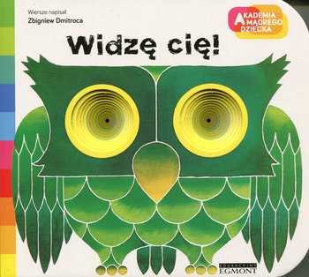 | 57437 | Dmitroca, Zbigniew | copyright 2018.
 |  |  | Widzę cię! / | Egmont Polska,
32 | 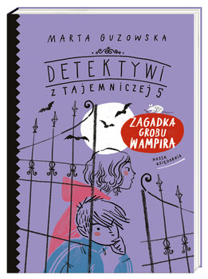 | 57444 | Guzowska, Marta | 2018.
 |  |  | Zagadka grobu wampira / | Wydawnictwo Nasza Księgarnia,
33 | 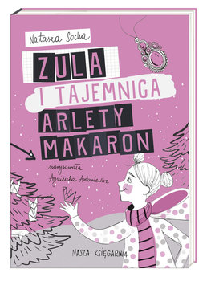 | 57450 | Socha, Natasza | 2018.
 |  |  | Zula i tajemnica Arlety Makaron / | Wydawnictwo "Nasza Księgarnia",
34 | 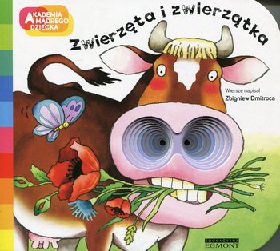 | 57451 | Dmitroca, Zbigniew | cop. 2015.
 |  |  | Zwierzęta i zwierzątka / | Egmont Polska,
35 | 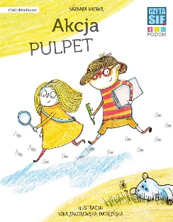 | 57452 | Wicher, Barbara | [2018].
 |  |  | Akcja Pulpet / | Wilga - Grupa Wydawnicza Foksal,
36 | 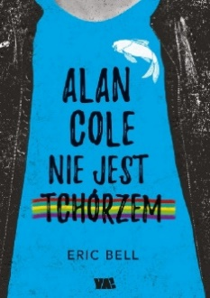 | 57453 | Bell, Eric | copyright 2018.
 |  |  | Alan Cole nie jest tchórzem / | Ya! - Grupa Wydawnicza Foksal,
37 | 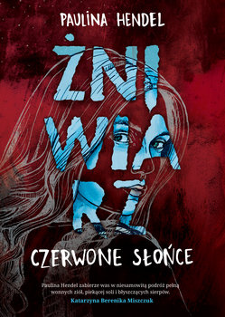 | 57460 | Hendel, Paulina | copyright 2017.
 |  |  | Żniwiarz : | Czwarta Strona - Grupa Wydawnictwa Poznańskiego,
38 | 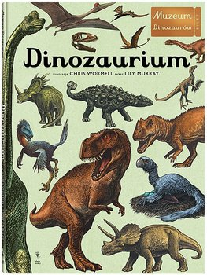 | 57462 | Murray, Lily | 2018.
 |  |  | Dinozaurium : | Dwie Siostry,
39 | 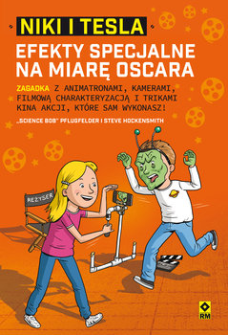 | 57465 | Pflugfelder, Bob | copyright 2018.
 |  |  | Efekty specjalne na miarę Oskara/ | Wydawnictwo RM,
40 | 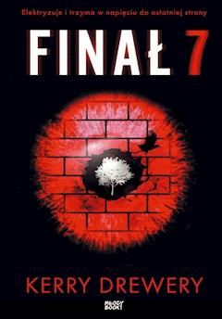 | 57466 | Kerry Drewery. | 2018.
 |  |  | Finał 7 / | Młody Book - Sonia Draga,
41 | 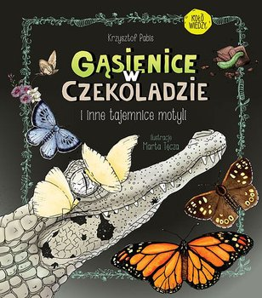 | 57467 | Pabis, Krzysztof | 2018.
 |  |  | Gąsienice w czekoladzie i inne tajemnice motyli / | Multico Oficyna Wydawnicza,
42 |  | 57469 | Herling-Grudziński, Gustaw | 2018.
 |  |  | Inny świat : | Wydawnictwo Literackie,
43 |  | 57470 | Herling-Grudziński, Gustaw | 2018.
 |  |  | Inny świat : | Wydawnictwo Literackie,
44 |  | 57471 | Herling-Grudziński, Gustaw | 2018.
 |  |  | Inny świat : | Wydawnictwo Literackie,
45 |  | 57472 | Herling-Grudziński, Gustaw | 2018.
 |  |  | Inny świat : | Wydawnictwo Literackie,
46 |  | 57473 | Herling-Grudziński, Gustaw | 2018.
 |  |  | Inny świat : | Wydawnictwo Literackie,
47 | 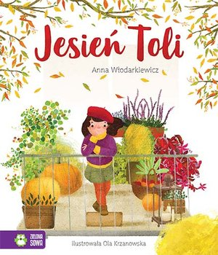 | 57476 | Włodarkiewicz, Anna | 2018.
 |  |  | Jesień Toli. | Zielona Sowa,
48 | 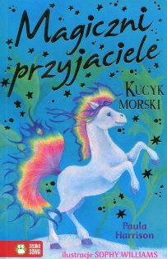 | 57481 | Harrison, Paula | 2018.
 |  |  | Kucyk morski / | Zielona Sowa,
49 |  | 57482 | Romero, R.M. | 2018.
 |  |  | Lalkarz z Krakowa / | Wydawnictwo Galeria Książki,
50 | 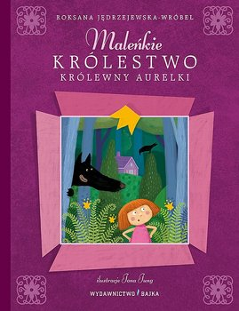 | 57486 | Jędrzejewska-Wróbel, Roksana | 2018.
 |  |  | Maleńkie królestwo królewny Aurelki / | Wydawnictwo Bajka,
51 | 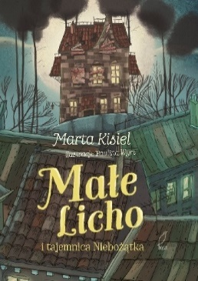 | 57487 | Kisiel, Marta | 2018.
 |  |  | Małe Licho i tajemnica Niebożątka / | Wilga;
52 | 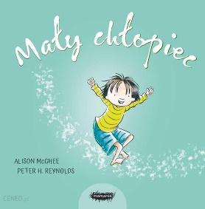 | 57489 | McGhee, Alison | cop. 2018.
 |  |  | Mały chłopiec / | Mamania - Grupa Wydawnicza Relacja,
53 | 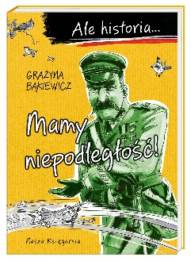 | 57490 | Bąkiewicz, Grażyna | 2018.
 |  |  | Mamy niepodległość! / | Wydawnictwo "Nasza Księgarnia",
54 | 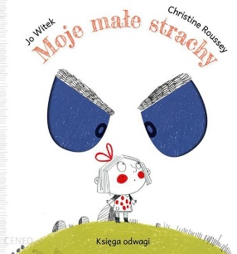 | 57494 | Witek, Jo | 2018.
 |  |  | Moje małe strachy : | Mamania - Grupa Wydawnicza Relacja,
55 | 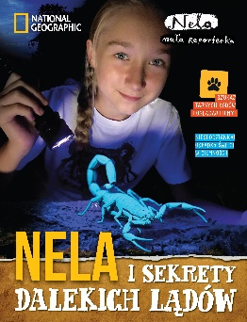 | 57495 | Nela | copyright 2018.
 |  |  | Nela i sekrety dalekich lądów / | Burda NG Polska,
56 | 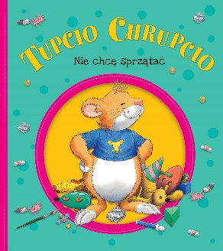 | 57496 | Casalis, Anna | 2018.
 |  |  | Nie chcę sprzątać! / | Wilga - Grupa Wydawnicza Foksal,
57 | 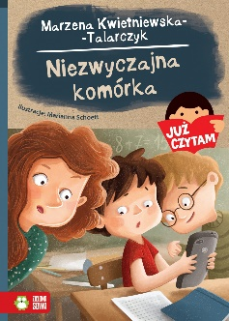 | 57500 | Kwietniewska-Talarczyk, Marzena | copyright 2018.
 |  |  | Niezwyczajna komórka / | Wydawnictwo Zielona Sowa,
58 | 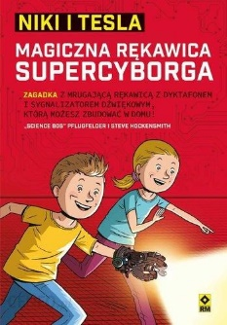 | 57501 | Pflugfelder, Bob | copyright 2018.
 |  |  | Magiczna rękawica supercyborga / | Wydawnictwo RM,
59 | 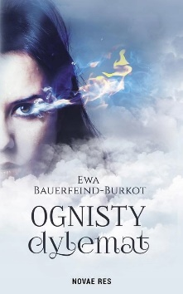 | 57503 | Bauerfeind-Burkot, Ewa | cop. 2018.
 |  |  | Ognisty dylemat / | Novae Res,
60 | 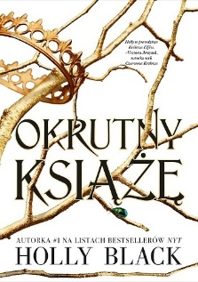 | 57504 | Black, Holly | 2018.
 |  |  | Okrutny książę / | Jaguar,
61 |  | 57510 | Carter, Rachel E. | 2018.
 |  |  | Pierwszy rok / | Uroboros -Grupa Wydawnicza Foksal,
62 | 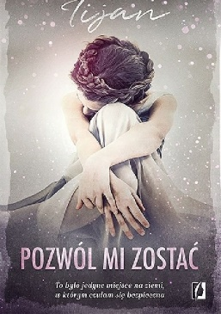 | 57515 | Tijan | 2018.
 |  |  | Pozwól mi zostać / | Wydawnictwo Kobiece,
63 | 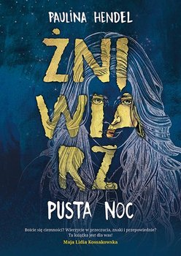 | 57519 | Hendel, Paulina | copyright 2017.
 |  |  | Pusta noc / | Czwarta Strona - Grupa Wydawnictwa Poznańskiego,
64 |  | 57524 | Preston, Natasha | 2018.
 |  |  | Skrzywdzona / | Wydawnictwo JK,
65 | 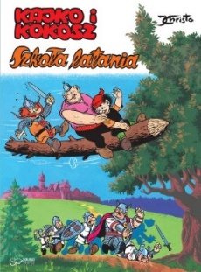 | 57526 | Christa, Janusz | copyright 2017.
 |  |  | Szkoła latania / | Egmont Polska,
66 | 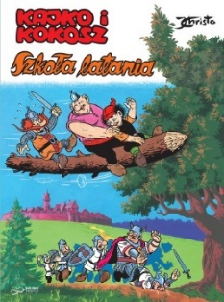 | 57527 | Christa, Janusz | copyright 2017.
 |  |  | Szkoła latania / | Egmont Polska,
67 | 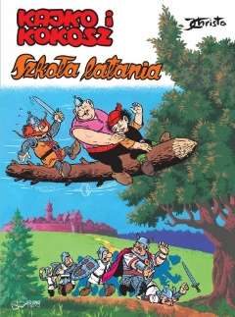 | 57528 | Christa, Janusz | copyright 2017.
 |  |  | Szkoła latania / | Egmont Polska,
68 | 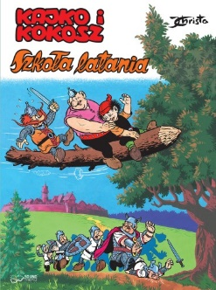 | 57529 | Christa, Janusz | copyright 2017.
 |  |  | Szkoła latania / | Egmont Polska,
69 | 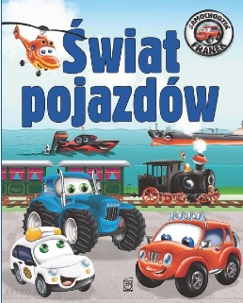 | 57533 | Wójcik, Elżbieta | copyright 2018.
 |  |  | Świat Pojazdów / | Wydawnictwo SBM,
70 | 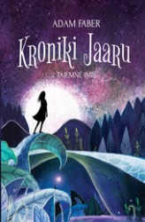 | 57534 | Faber, Johann Adam | copyright 2018.
 |  |  | Tajemne imię / | Czwarta Strona - Grupa Wydawnictwa Poznańskiego,
71 |  | 57535 | Widmark, Martin | 2018.
 |  |  | Tajemnica zamku / | Wydawnictwo Zakamarki,
72 | 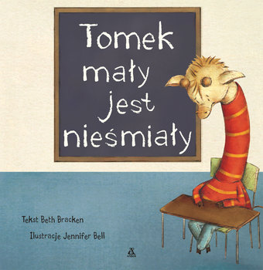 | 57536 | Bracken, Beth. | 2018.
 |  |  | Tomek mały jest nieśmiały / | Wydawnictwo Amber,
73 | 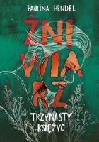 | 57538 | Hendel, Paulina | copyright 2018.
 |  |  | Trzynasty księżyc / | Czwarta Strona - Grupa Wydawnictwa Poznańskiego,
74 | 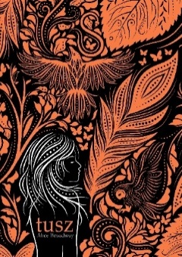 | 57539 | Broadway, Alice | copyright 2018.
 |  |  | Tusz / | We Need Ya - Grupa Wydawnictwa Poznańskiego,
75 |  | 57542 | Casalis, Anna | 2018.
 |  |  | Urodzinowy prezent / | Wilga - Grupa Wydawnicza Foksal,
76 | 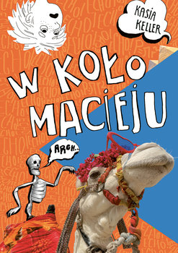 | 57544 | Keller, Katarzyna | 2018.
 |  |  | W koło Macieju / | Księgarnia Wydawnictwo Skrzat Stanisław Porębski,
77 | 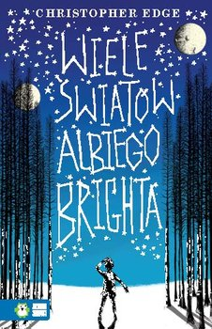 | 57546 | Edge, Christopher. | copyright 2017.
 |  |  | Wiele światów Albiego Brighta / | Wydawnictwo Zielona Sowa,
78 | 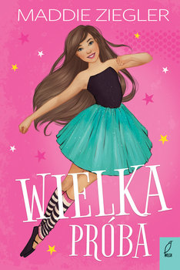 | 57547 | Ziegler, Madison Nicole | 2017.
 |  |  | Wielka próba / | Wydawnictwo Wilga ;
79 | 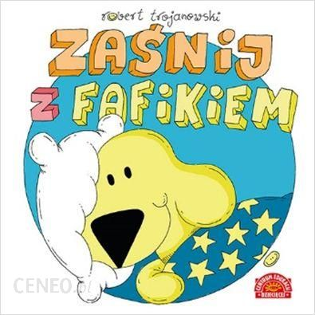 | 57554 | Trojanowski, Robert | copyright 2018.
 |  |  | Zaśnij z Fafikiem / | Publicat,
80 | 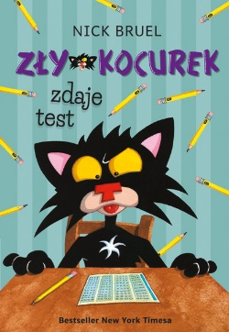 | 57558 | Bruel, Nick | 2018.
 |  |  | Zły Kocurek zdaje test / | Mamania - Grupa Wydawnicza Relacja,
81 | 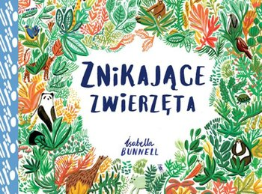 | 57559 | Bunnell, Isabella. | 2017.
 |  |  | Znikające zwierzęta / | Wydawnictwo Dwie Siostry,
82 | 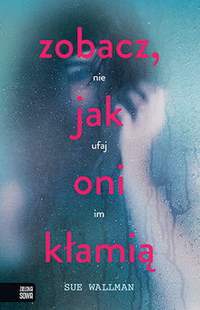 | 57560 | Wallman, Sue | copyright 2018.
 |  |  | Zobacz jak oni kłamią / | Wydawnictwo Zielona Sowa,
83 | 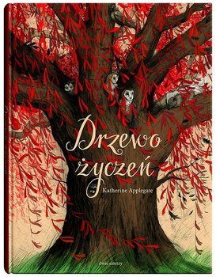 | 57578 | Applegate, Katherine | copyright 2018.
 |  |  | Drzewo życzeń / | Dwie Siostry,
84 | 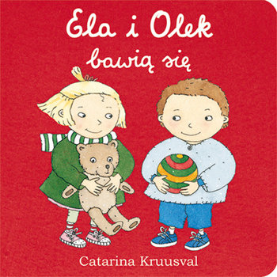 | 57582 | Kruusval, Catarina | cop. 2014.
 |  |  | Ela i Olek bawią się / | Wydawnictwo Zakamarki,
85 | 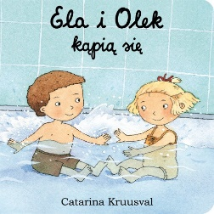 | 57583 | Kruusval, Catarina | 2014.
 |  |  | Ela i Olek kąpią się / | Zakamarki,
86 | 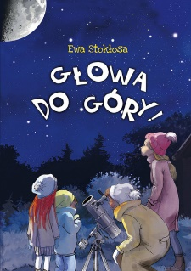 | 57586 | Stokłosa, Ewa | 2018.
 |  |  | Głowa do góry! / | Wydawnictwo Bis,
87 |  | 57588 | Zarr, Sara. | 2018.
 |  |  | Historia pewnej dziewczyny / | YA! - Grupa Wydawnicza Foksal,
88 | 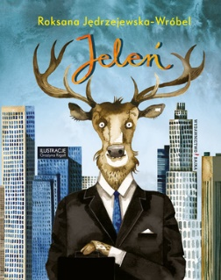 | 57592 | Jędrzejewska-Wróbel, Roksana | 2018.
 |  |  | Jeleń / | Wydawnictwo Bajka,
89 | 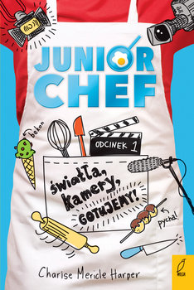 | 57594 | Harper, Charise Mericle. | copyright 2017.
 |  |  | Światła, kamery, GOTUJEMY! / | Grupa Wydawnicza Foksal sp. z o.o.,
90 | 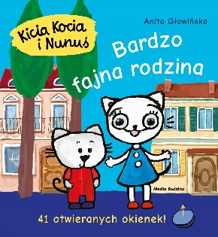 | 57596 | Głowińska, Anita | copyright 2018.
 |  |  | Bardzo fajna rodzina / | Media Rodzina,
91 | 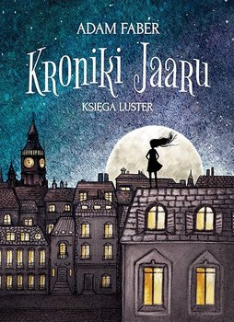 | 57600 | Faber, Adam. | copyright 2017.
 |  |  | Księga luster / | Czwarta Strona - Grupa Wydawnictwa Poznańskiego,
92 | 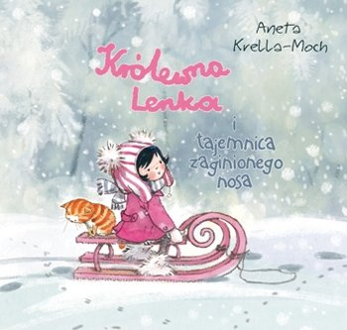 | 57601 | Krella-Moch, Aneta | 2018.
 |  |  | Królewna Lenka i tajemnica zaginionego nosa / | Księgarnia Wydawnictwo Skrzat Stanisław Porębski,
93 | 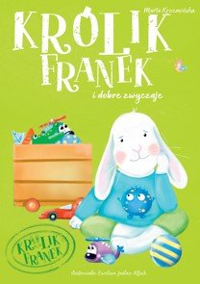 | 57602 | Krzemińska, Marta | [2018].
 |  |  | Królik Franek i dobre zwyczaje / | Wilga - Grupa Wydawnicza Foksal,
94 | 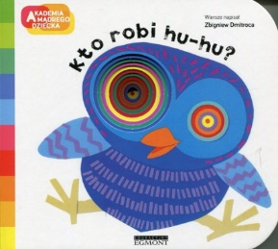 | 57604 | Dmitroca, Zbigniew | copyright 2016.
 |  |  | Kto robi hu-hu? / | Egmont Polska,
95 | 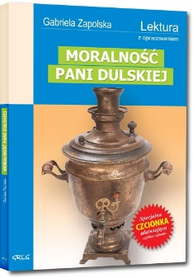 | 57612 | Zapolska, Gabriela | copyright 2018.
 |  |  | Moralność pani Dulskiej / | Greg,
96 |  | 57613 | Zapolska, Gabriela | copyright 2018.
 |  |  | Moralność pani Dulskiej / | Greg,
97 | 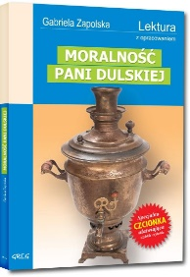 | 57614 | Zapolska, Gabriela | copyright 2018.
 |  |  | Moralność pani Dulskiej / | Greg,
98 | 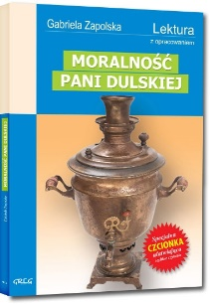 | 57615 | Zapolska, Gabriela | copyright 2018.
 |  |  | Moralność pani Dulskiej / | Greg,
99 | 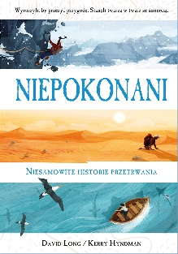 | 57624 | Long, David | 2018.
 |  |  | Niepokonani : | Wydawnictwo Literackie,
100 | 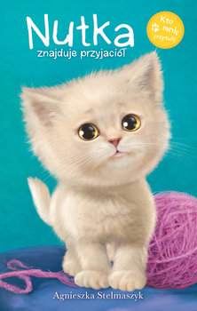 | 57625 | Stelmaszyk, Agnieszka | [2018].
 |  |  | Nutka znajduje przyjaciół / | Wilga - Grupa Wydawnicza Foksal,
101 | 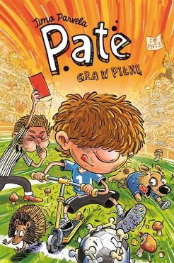 | 57632 | Parvela, Timo | copyright 2018.
 |  |  | Pate gra w piłkę / | Wydawnictwo Widnokrąg,
102 | 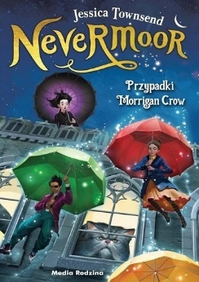 | 57640 | Townsend, Jessica | copyright 2018.
 |  |  | Przypadki Morrigan Crow / | Media Rodzina,
107 | 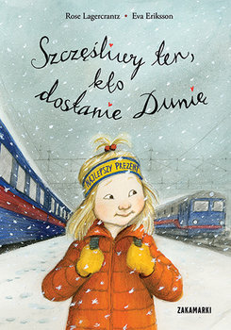 | 57647 | Lagercrantz, Rose | 2018.
 |  |  | Szczęśliwy ten, kto dostanie Dunię / | Wydawnictwo Zakamarki,
108 | 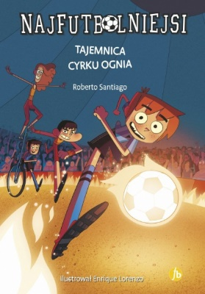 | 57650 | Santiago, Roberto | 2017.
 |  |  | Tajemnica cyrku ognia / | Finebooks - Grupa Wydawnicza Adamantan,
109 | 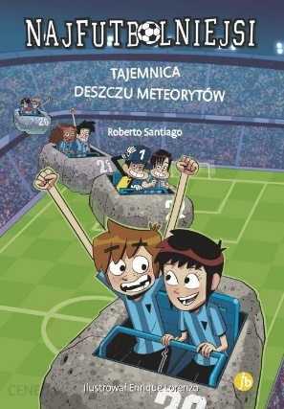 | 57651 | Santiago, Roberto | 2018.
 |  |  | Tajemnica deszczu meteorytów / | Finebooks - Grupa Wydawnicza Adamantan,
110 | 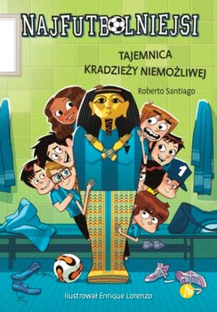 | 57652 | Santiago, Roberto | 2016.
 |  |  | Tajemnica kradzieży niemożliwej / | Finebooks - Grupa Wydawnicza Adamantan,
111 | 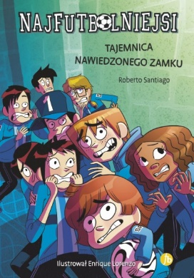 | 57653 | Santiago, Roberto | 2016.
 |  |  | Tajemnica nawiedzonego zamku / | Finebooks - Grupa Wydawnicza Adamantan,
112 | 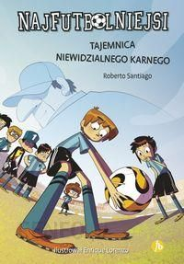 | 57654 | Santiago, Roberto | 2017.
 |  |  | Tajemnica niewidzialnego karnego / | Finebooks - Grupa Wydawnicza Adamantan,
113 | 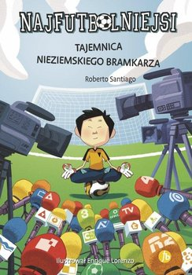 | 57655 | Santiago, Roberto | 2016.
 |  |  | Tajemnica nieziemskiego bramkarza / | Finebooks - Grupa Wydawnicza Adamantan,
114 | 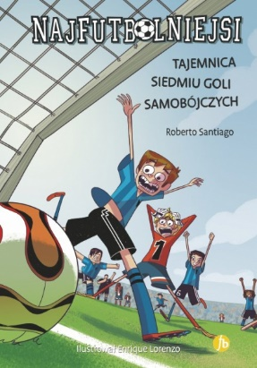 | 57656 | Santiago, Roberto | 2018.
 |  |  | Tajemnica siedmiu goli samobójczych / | Grupa Wydawnicza Adamantan,
115 | 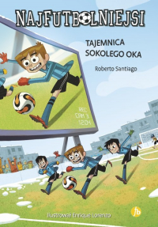 | 57657 | Santiago, Roberto | 2017.
 |  |  | Tajemnica sokolego oka / | Finebooks - Grupa Wydawnicza Adamantan,
116 | 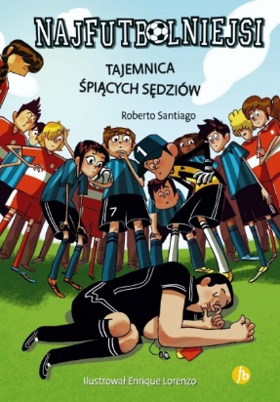 | 57658 | Santiago, Roberto | 2016.
 |  |  | Tajemnica śpiących sędziów / | Finebooks - Grupa Wydawnicza Adamantan,
117 | 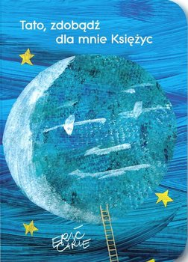 | 57659 | Carle, Eric | cop. 2018.
 |  |  | Tato, zdobądź dla mnie Księżyc / | Tatarak,
118 | 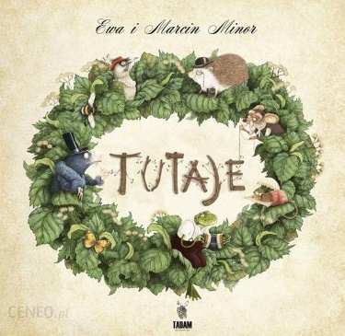 | 57662 | Minor, Ewa | 2018.
 |  |  | Tutaje / | Wydawnictwo Tadam,
119 | 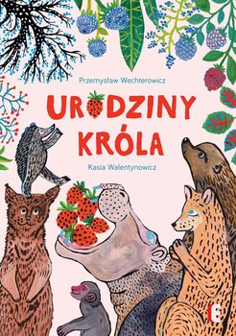 | 57664 | Wechterowicz, Przemysław | 2018.
 |  |  | Urodziny króla / | Wydawnictwo Ezop,
120 |  | 57677 | Gibbons, Alan | 2018.
 |  |  | Zobaczyli za dużo / | Wydawnictwo Zielona Sowa,

